***Муниципальное дошкольное образовательное учреждение***

***«Детский сад №1»***

*Конспект кружкового занятия во второй «б» группе раннего возраста по рисованию ватными пальчиками. «Как на тоненький ледок, выпал беленький снежок»*

***2 гр.раннего возраста «Б»***

***подготовила: Умарова Г.А.***

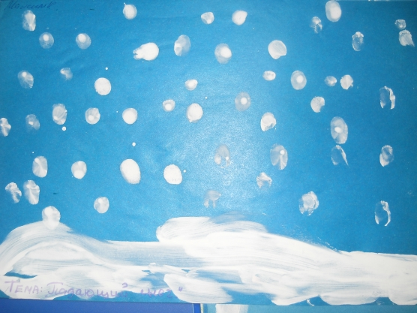

***"Выпал беленький снежок"***

*продолжать знакомить детей с нетрадиционными методами рисования ; уточнять и закреплять знания цветов; формировать интерес и положительное отношение к рисованию.*

***Задачи****:*

*Воспитательные: воспитывать интерес к стихам; воспитывать чувство доброжелательности, умение работать сообща.*

*Развивающие: развивать эстетические чувства; развивать творческое мышление, воображение.*

*Обучающие: учить рисовать пальчиками, закреплять знания детей в различении цветов.*

***Интеграция образовательных областей****:*

*Познавательное развитие: обогащать  знания детей о зимних явлениях природы.*

*Социально-коммуникативное развитие: побуждать эмоциональную отзывчивость детей.*

*Речевое развитие: развивать способность слушать и отвечать на вопросы.*

*Физическое развитие: развивать двигательную активность детей.*

***Методические приёмы****: вводная беседа, вопросы.*

***Материал****: игрушка-Зайка, комочки из ваты, картон синего цвета ,салфетки, краска.*

***Словарная работа****: снег, снежинки , снегопад, сугробы.*

***Предварительная работа****: Чтение стихов про зиму, беседы по теме; рассматривание иллюстраций -зима.*

***Ход ООД:***

*Воспитатель: Ребята, скажите, пожалуйста, какое сейчас время года? (ответы детей)*

*Воспитатель: Правильно, зима. На улице стало холодно, солнышко не греет, на небе тучки тёмные, дует ветер, птицы улетели в теплые края. Мы все с вами надели теплые куртки, шапки, сапожки.*

*Воспитатель: Тук-тук! Что за стук? Кто-то к нам в гости пришел. Давайте посмотрим кто это? Кто это ребятки? Это — Зайка. Ребята давайте поздороваемся с зайкой . Зайка мягкий ,пушистый. Он нам и подарочек принес.. Давайте, посмотрим, что у него  в мешочке. Ребятки, это снежные комочки. Посмотрите, какие они белые, лёгкие (воспитатель дует на комочки – они летят). А вы хотите подуть на эти комочки, которые называются снежинками? Давайте подуем на эти комочки? ( дуют на комочки).*

*Воспитатель : А теперь ребятки  послушайте внимательно и отгадайте загадку:*

*В небе кружится порхает,*

*На моих ладошках тает*

*Лёгкий беленький пушок*

*Это падает……...*

*Воспитатель: Что это, ребятки?  (ответы детей)   (Снежок)*

*Воспитатель: Конечно, снег! Он падает на землю со снежного облака, а на земле от этого появляются пушистые сугробы. Посмотрите в окошко: сегодня пасмурный зимний день. Солнышко замерзло, спряталось, небо темно-синее, почти серое, идет белый, пушистый снег! Давайте его нарисуем. Покажите мне все свой указательный пальчик. Этим пальчиком мы сейчас будем рисовать на картине падающий снег.*

*«Белый снег пушистый*

*В воздухе кружится.*

*И на землю тихо*

*Падает ложится!»  (Воспитатель предлагает приготовить пальчик, обмакнуть в краску и нарисовать первый снежок. Дети рассматривают свои рисунки). Воспитатель хвалит детей .*

*Воспитатель: Давайте покажем и подарим  наши рисунки нашему гостю Зайке.*

*«С неба падают зимою*

*И кружатся над землею*

*Лёгкие пушинки,*

*Белые снежинки».*

*У нас получился замечательный снегопад! Давайте покружимся как белые снежинки.*

*Подвижная игра:   «Снежинки»*

*Воспитатель предлагает детям покружиться произнося слова «Снег, снег кружится, белая вся улица!»*

*Затем жестом приглашает детей приблизиться, произносит: «Собрались мы все в кружок, завертелись как снежок».*

*Дети выполняют действия произвольно и в конце приседают.*

*Воспитатель произносит: «Подул ветерок. Как? (Дети произносят) «В-в-в-в!», «Разлетелись снежинки в разные стороны». Дети разбегаются. Игра по желанию продолжается*

*Воспитатель: Молодцы! Мы сегодня с Вами поговорили о зиме, хорошо поиграли, подарили нашему гостю рисунок, а сейчас, давайте, попрощаемся с ним!*

